附件5

网上申报操作指引

一、申报系统
广东省省本级专业技术网上申报系统
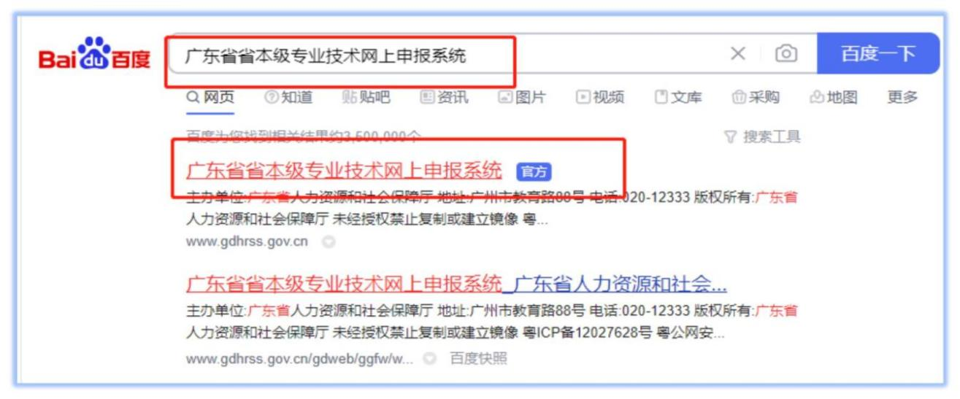

二、系统功能介绍
（一）网上业务
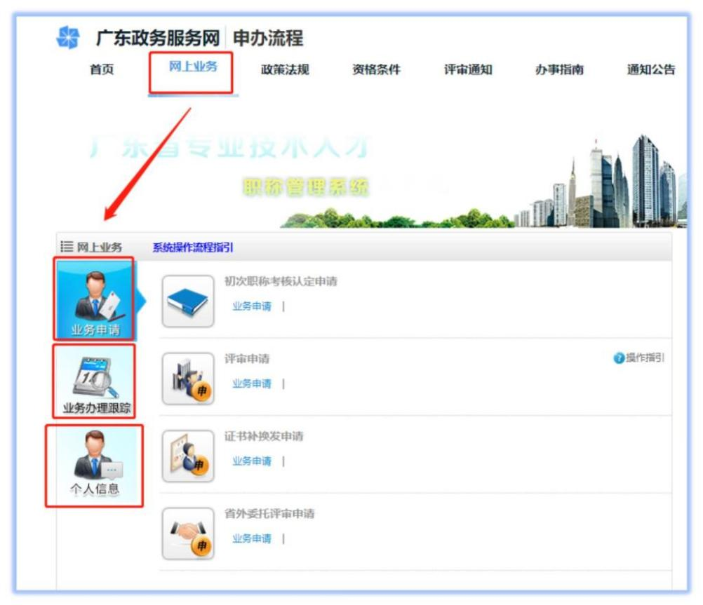
设置有“业务申请、业务办理跟踪和个人信息”三个板块。
1.“业务申请”板块：包括“初次职称考核认定、评
审申请、证书补发申请、省外委托评审申请”四个功能入口。

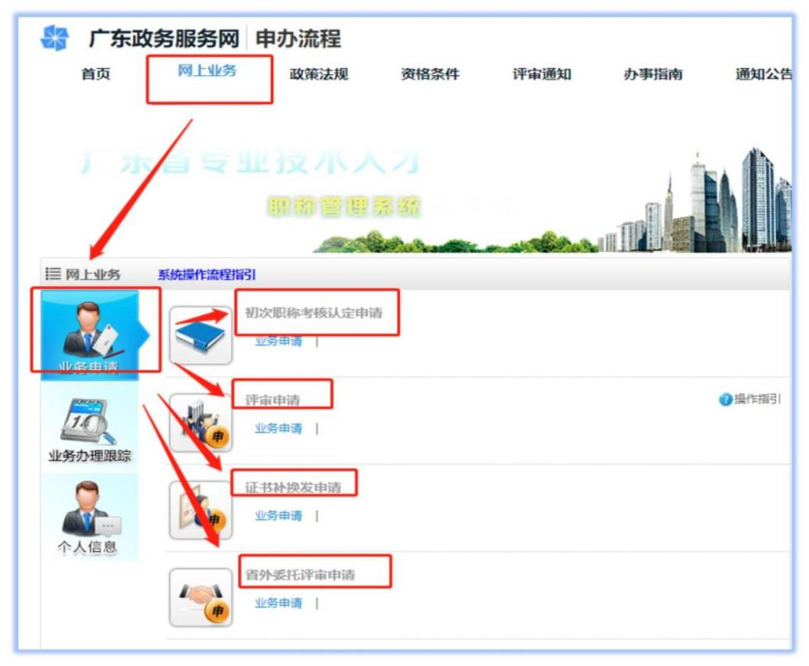

2.“业务办理跟踪”板块：设有“业务办理查询”入
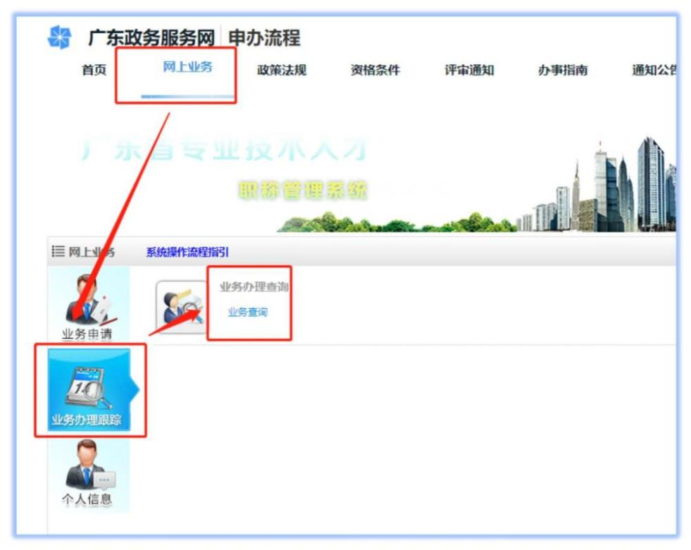
口。包括个人撤回、修改、重新提交、查询办理进度等功能。

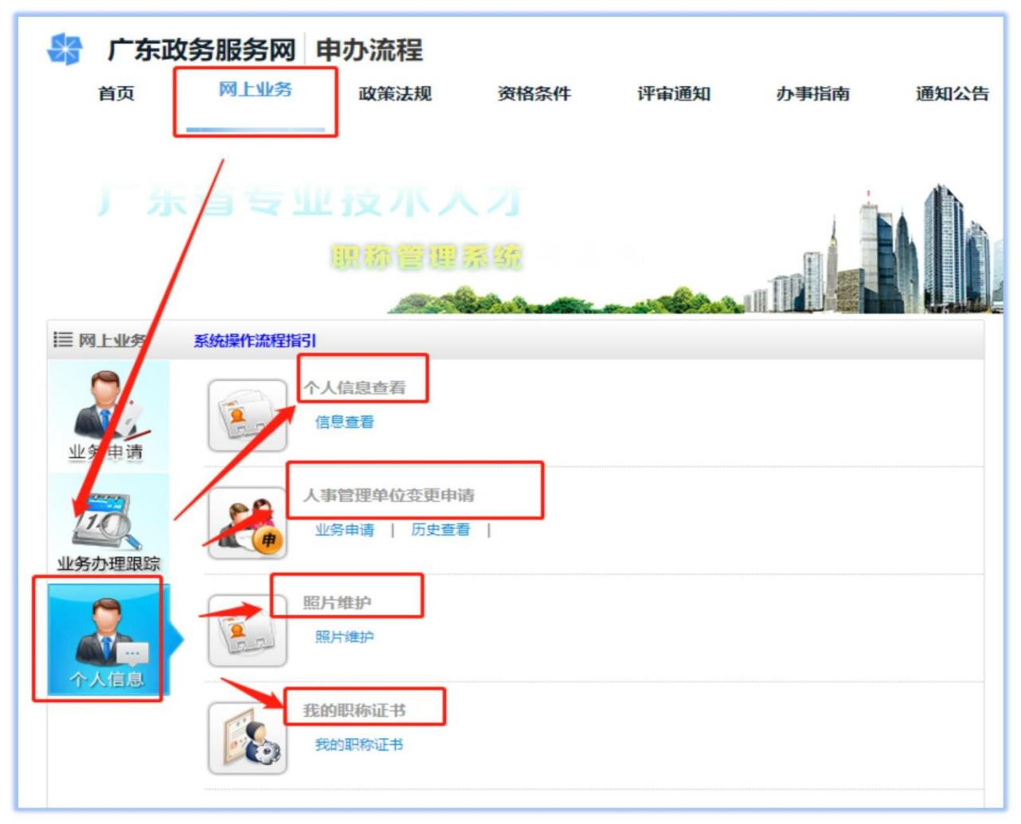
3.“个人信息”板块：设置有“个人信息查看、人事管理单位变更申请、照片维护、我的职称证书”四个功能入口。

（二）政策法规
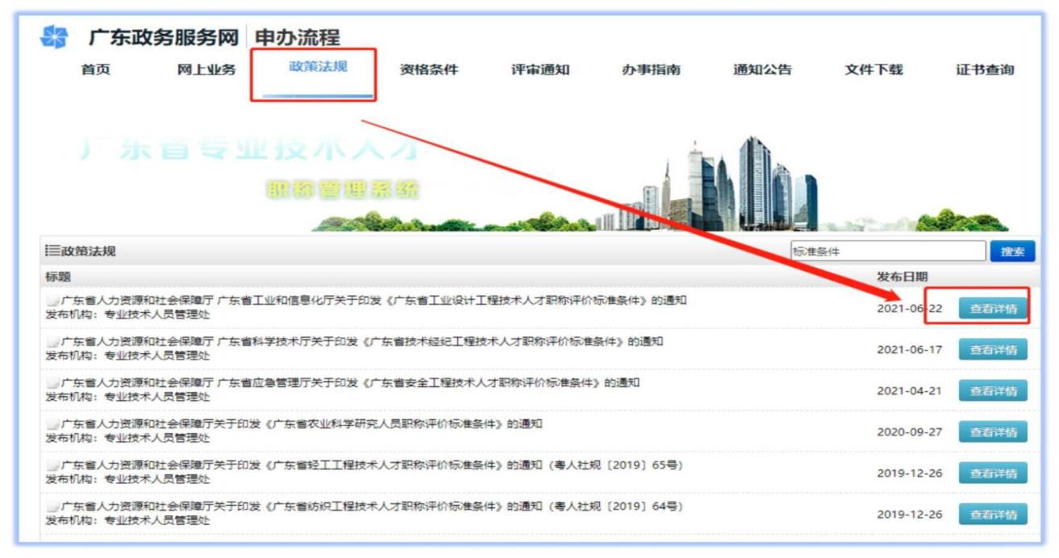
申报人可通过该栏目查看并下载与职称相关的政策法规。

（三）资格条件
申报人可通过该栏目查看并下载我省各系列各专业目前执行的职称评价标准条件。
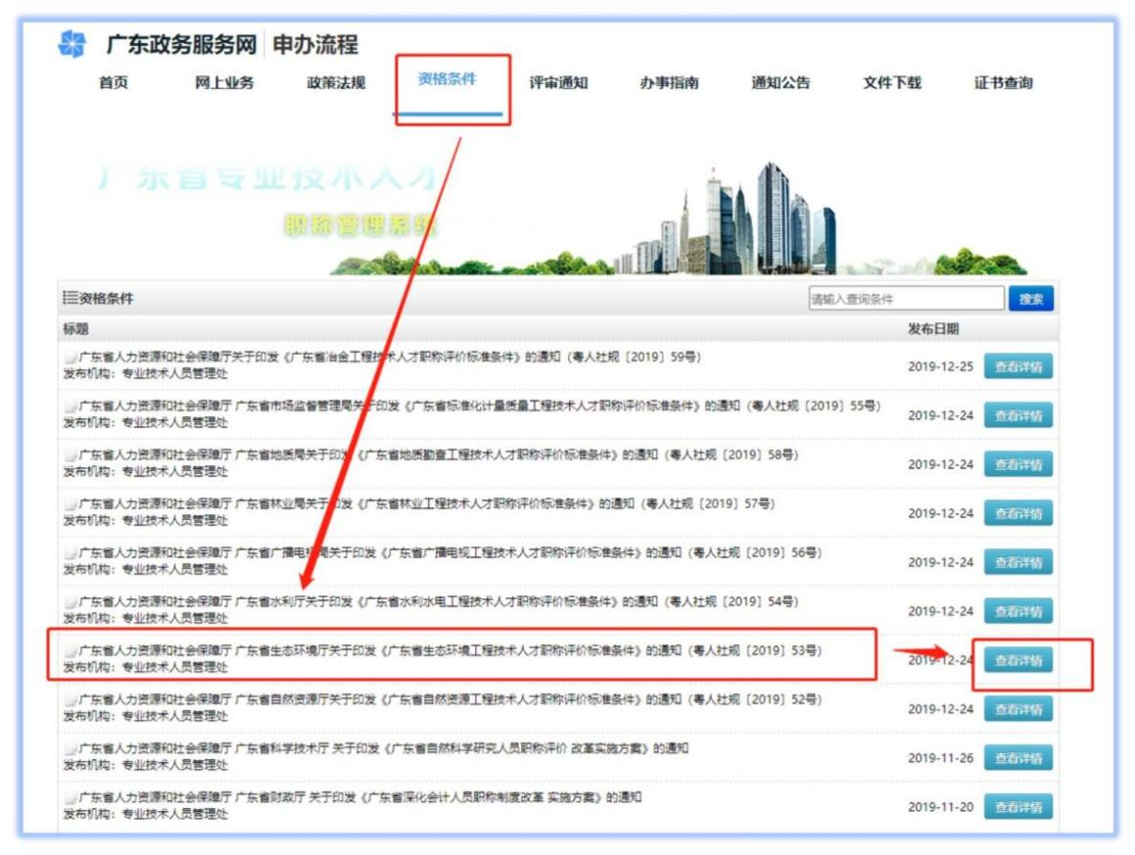

（四）评审通知
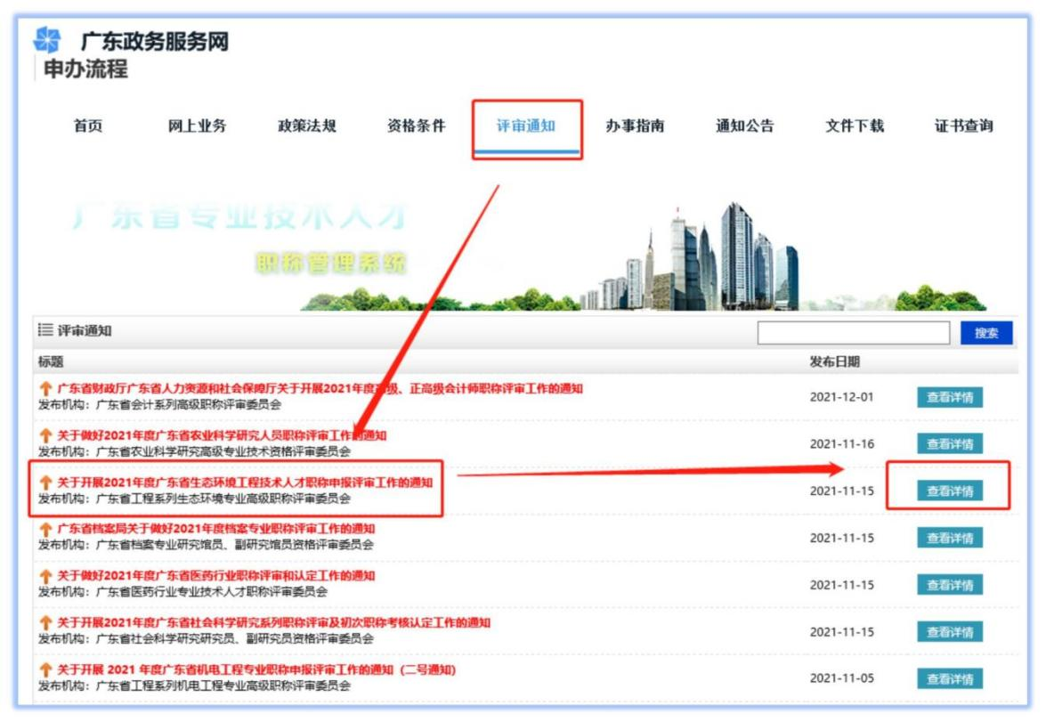
申报人可通过该栏目查看并下载职称评审通知及相关附件。

（五）办事指南
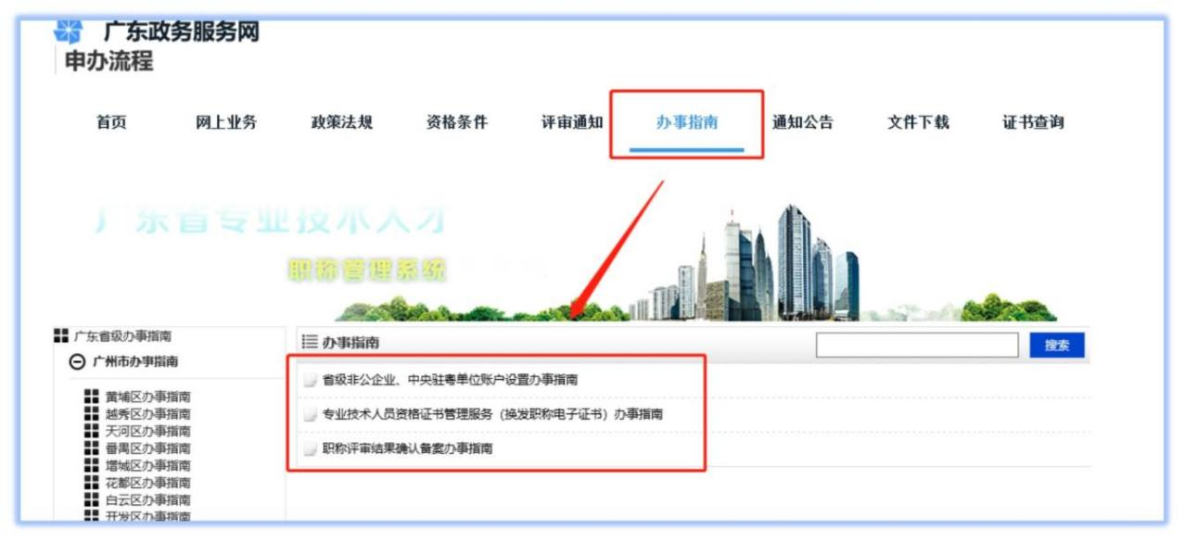
部分地区申报人可通过该栏目了解职称相关事务办事指南。

（六）通知公告
申报人可通过该栏目了解省人社厅职称评审通知、常见问题解答。
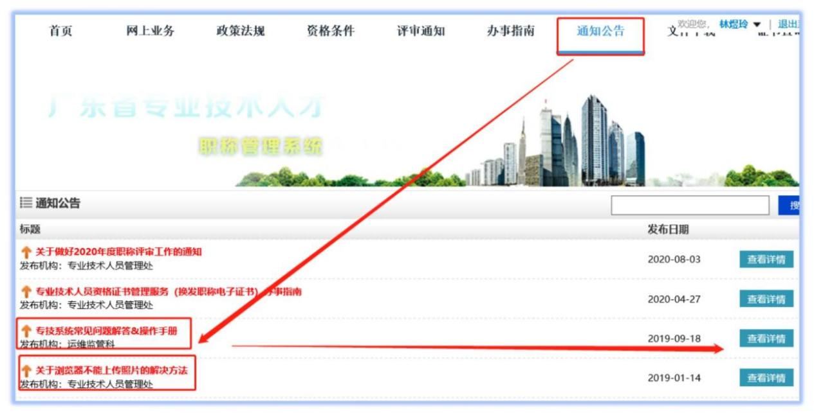

（七）文件下载
申报人可通过该栏目下载广东省职称评审表格及申报

系统个人操作指引手册。
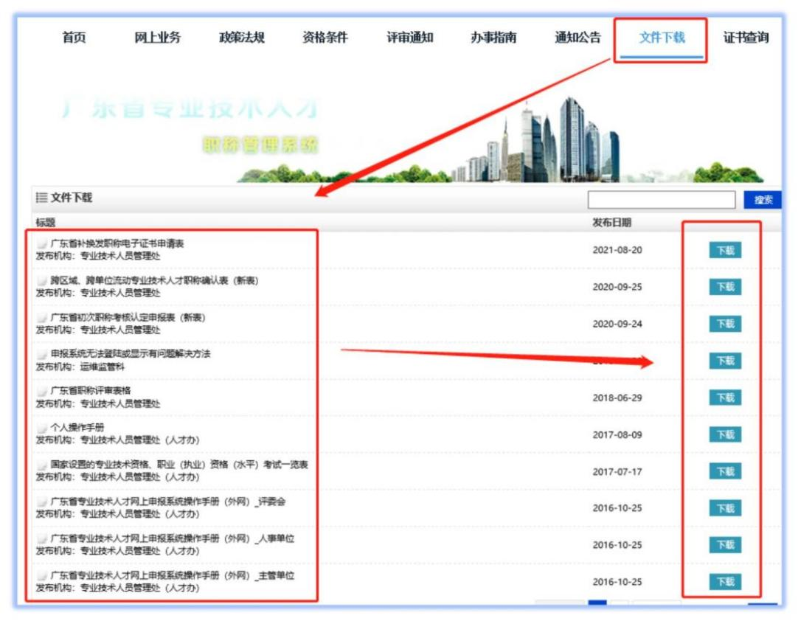

（八）证书查询
可通过该栏目查询并下载本人或他人评审日期为 2016
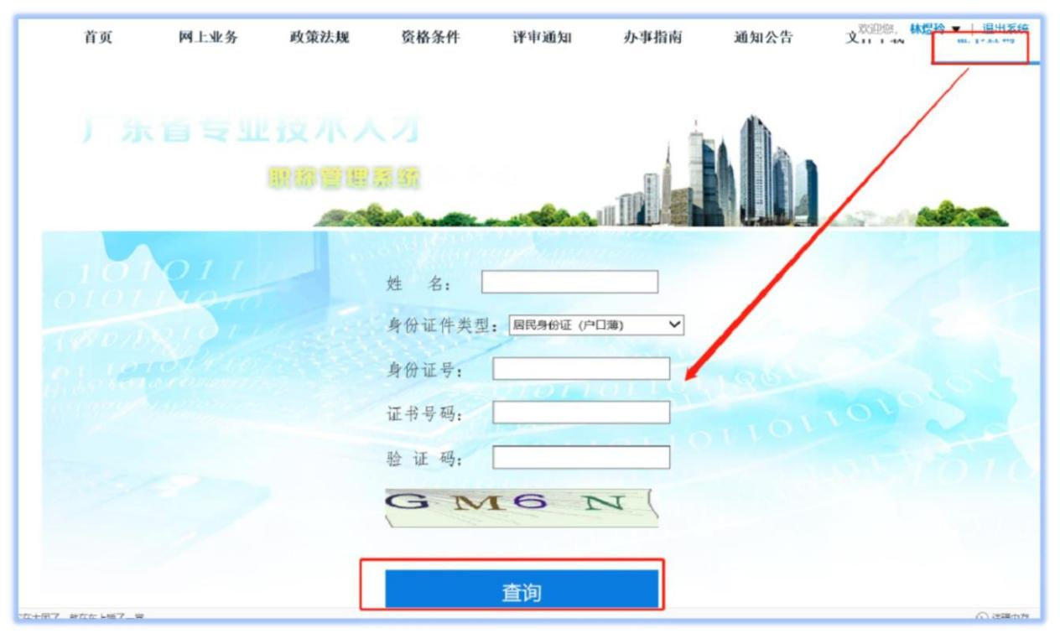
年后的职称证书。
三、职称评审网上填报操作指引
（一）个人用户注册
功能说明：填写账户信息、详细信息和账号安全信息，
完成个人用户注册。
1.进入用户注册界面
2.填写注册信息
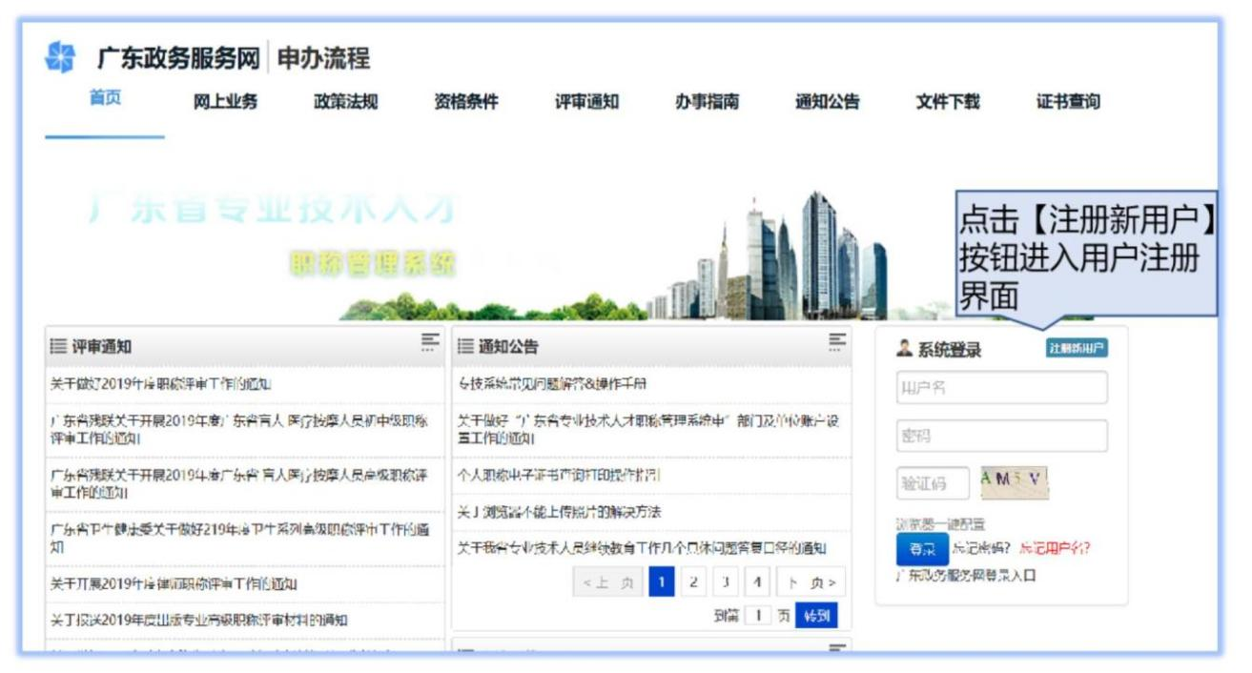
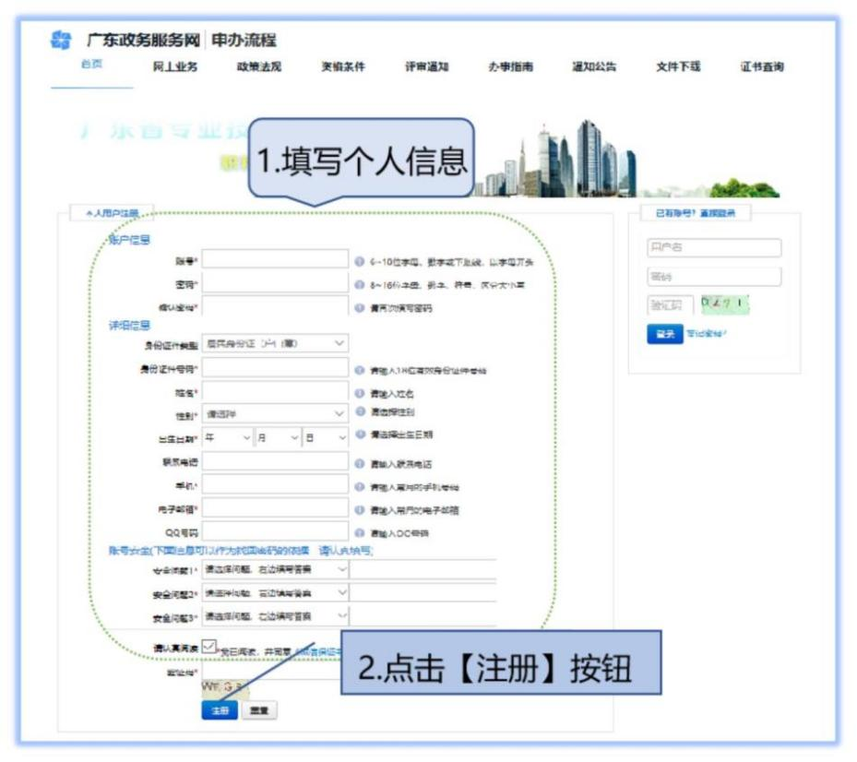
3.完成注册

（二）网上业务申请
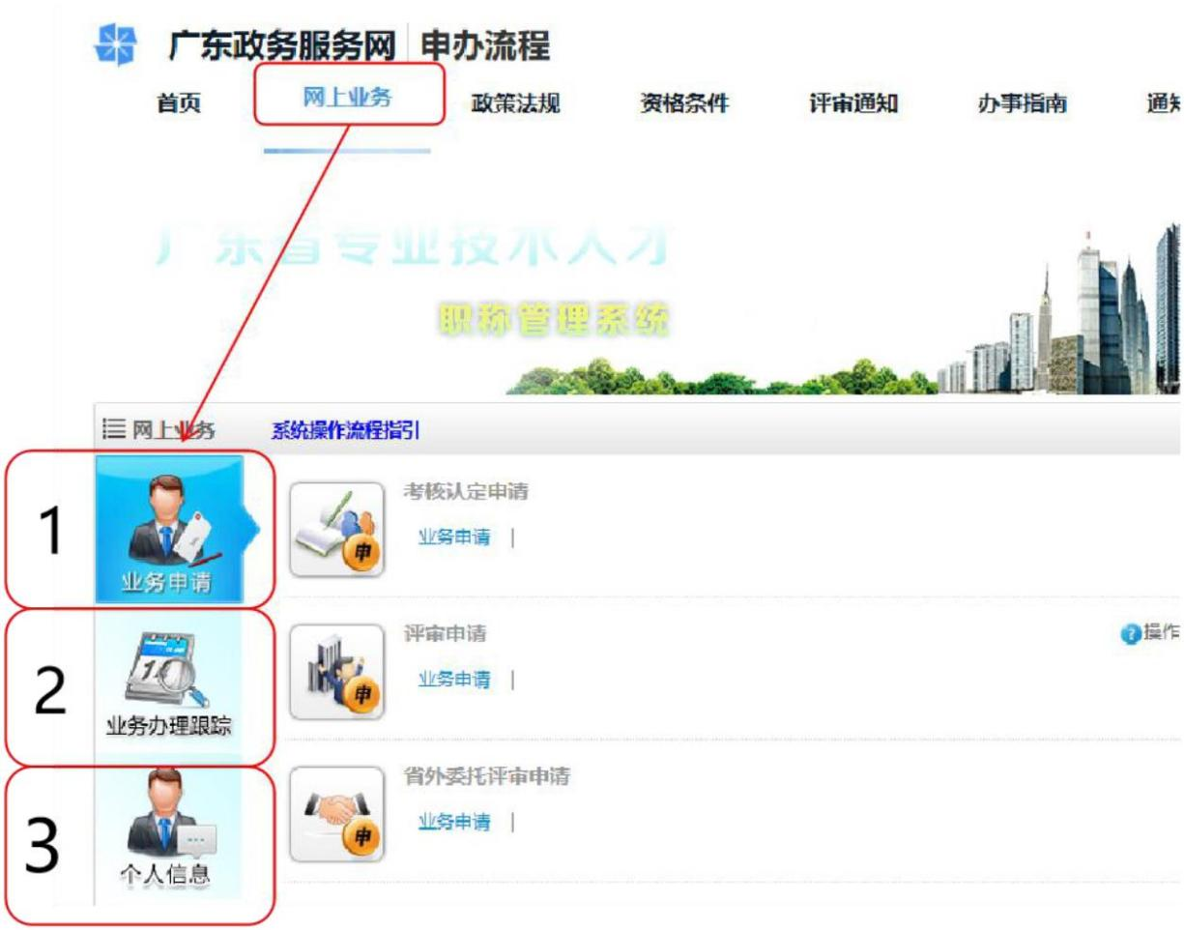
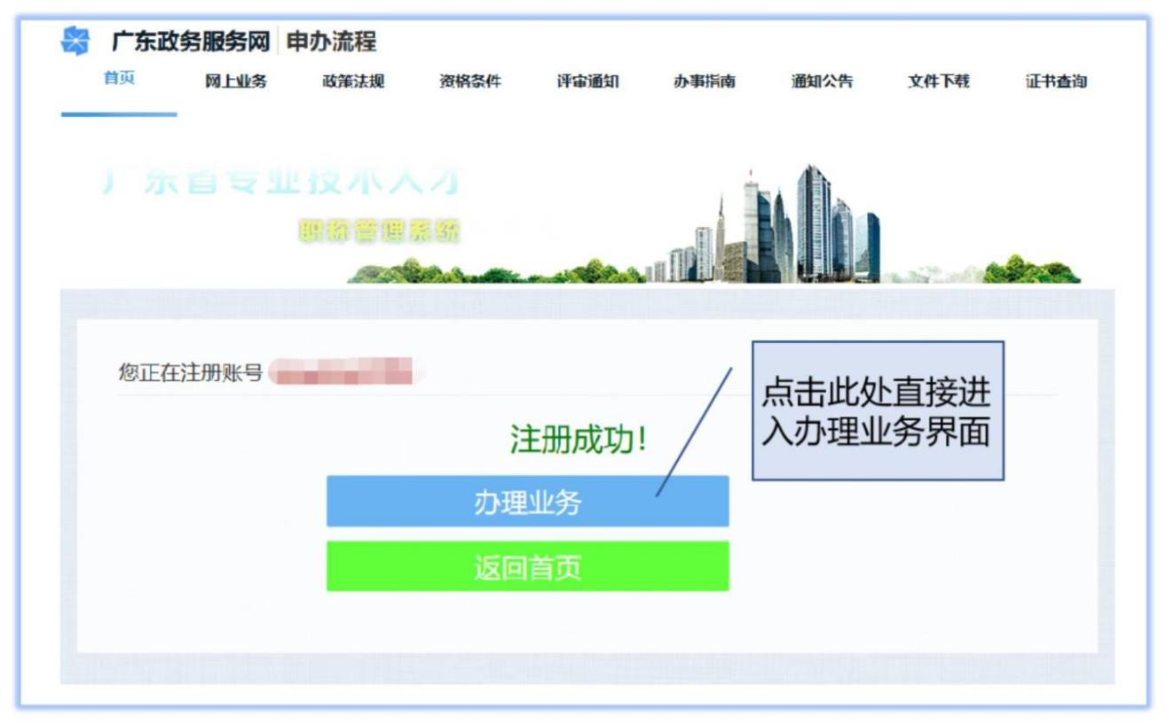
网上业务分为三部分，分别是业务申请、办理跟踪和个人信息。
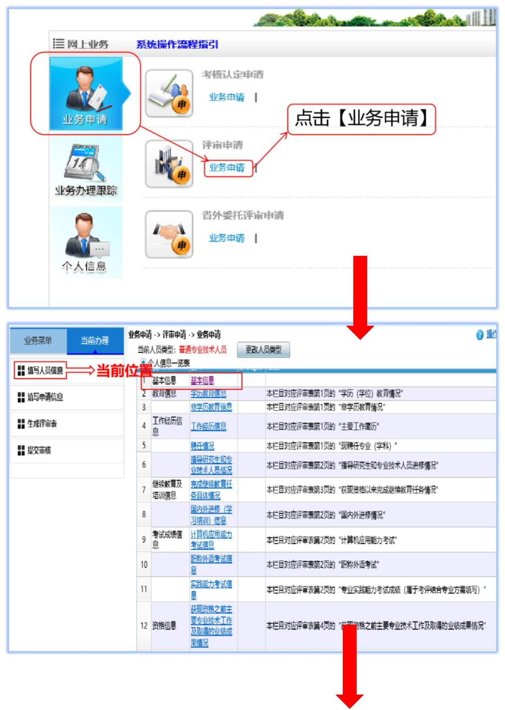
1.评审申请操作指引：

【提示1】“人事管理单位”一般选择本人工作单位，主管单位在选择“人事管理单位”后系统自动带出。若搜不到所在单位，说明所在单位在系统没有注册账号，建议咨询市人社局人才开发科0763-3382510。
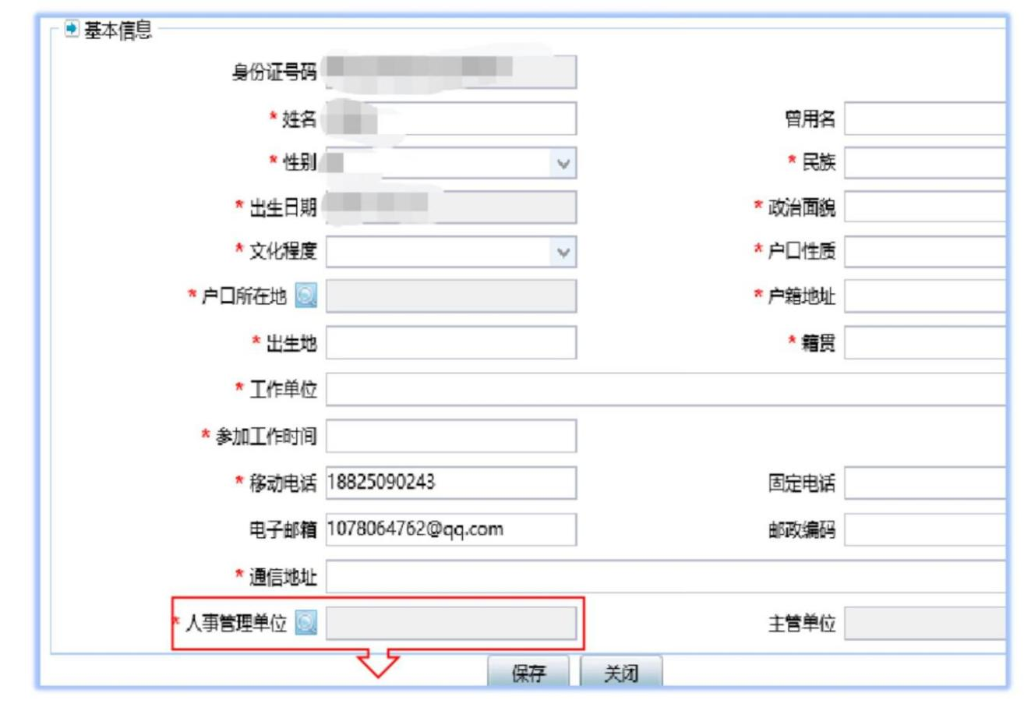
对于非公单位（企业）、社会组织职称申报人员可提交至“市直非公人事管理单位（环保专业）”
【提示2】“选择入库信息”表示之前办理的评审或认定业务办结后，所填写的个人信息被系统记录入库。未入库的个人信息可修改和删除，已入库的个人信息不可修改和删除，例如：2016年申请的评审或认定业务，无论通过或不通过，申报信息办结（人社部门审核），所录入的信息就会入库。填写个人信息时，请优先选择入库信息，入库信息没有才需要填写，否则会导致个人信息出现重复数据。
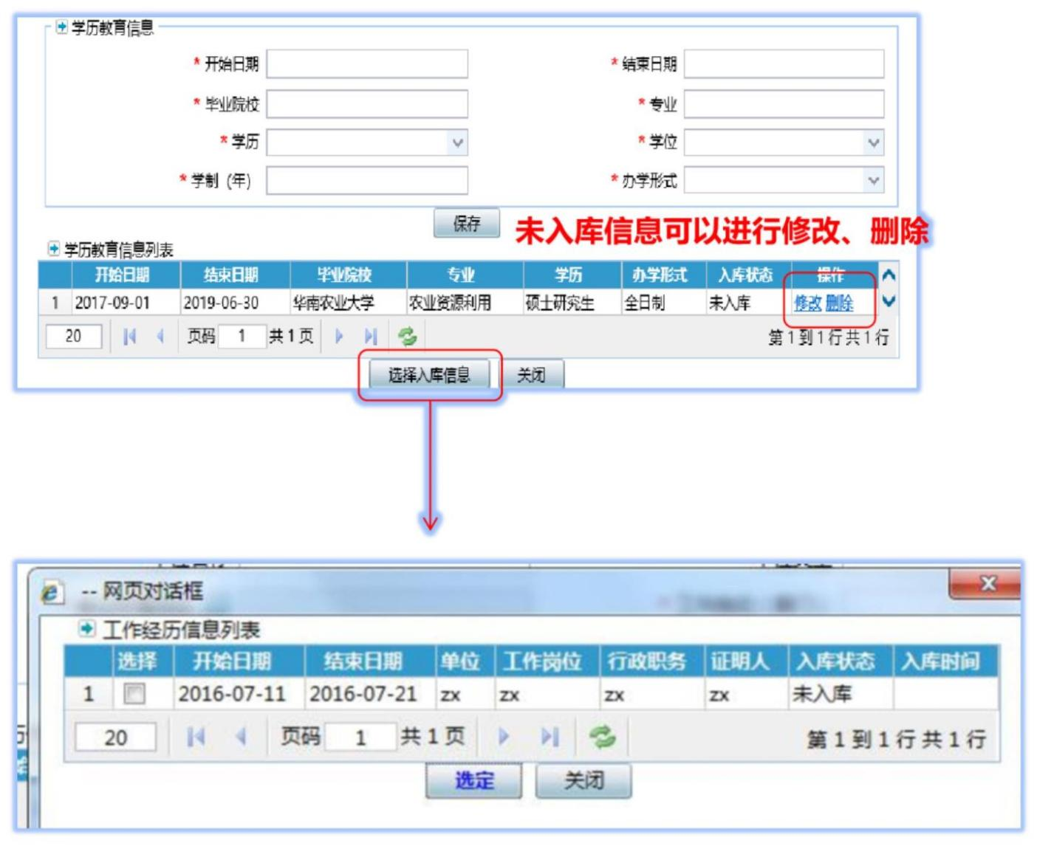
【提示3】录入申报人已完成的所申报年度的继续教育公需课、专业课、选修课具体情况。
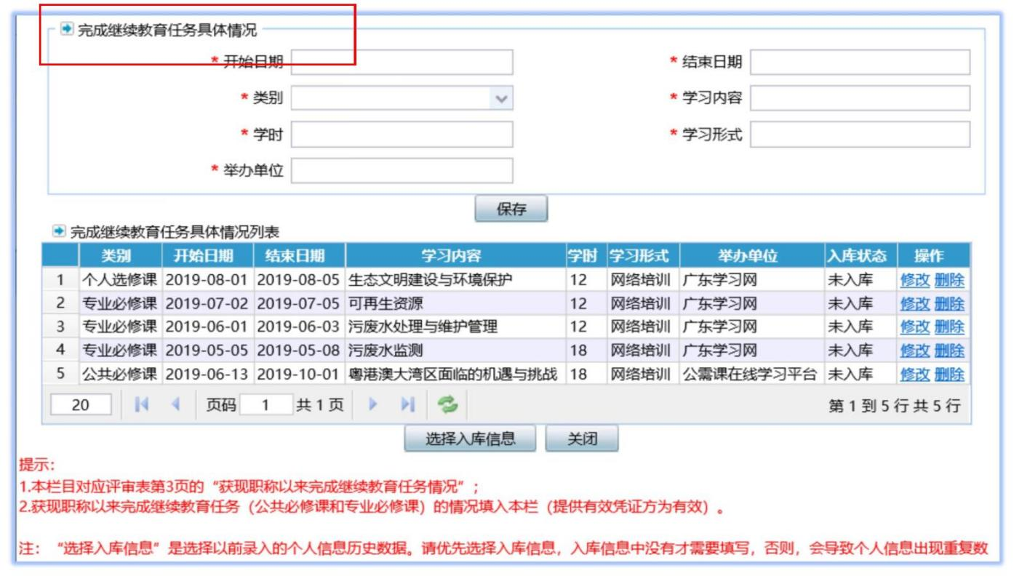

【提示4】“获现资格之前”：现职称申报年度8月31 号之前，若无职称，可不填写。
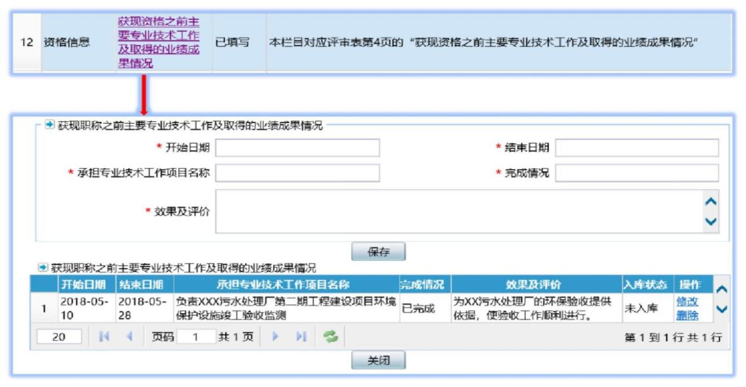
【提示5】获现资格以来完成的专业技术工作及取得的业绩成果信息。若无职称，则为参加工作至所申报年度12月31日的业绩，若有职称，一般为现职称申报年度 8月31 日到所申报年度12月31日之间的业绩。
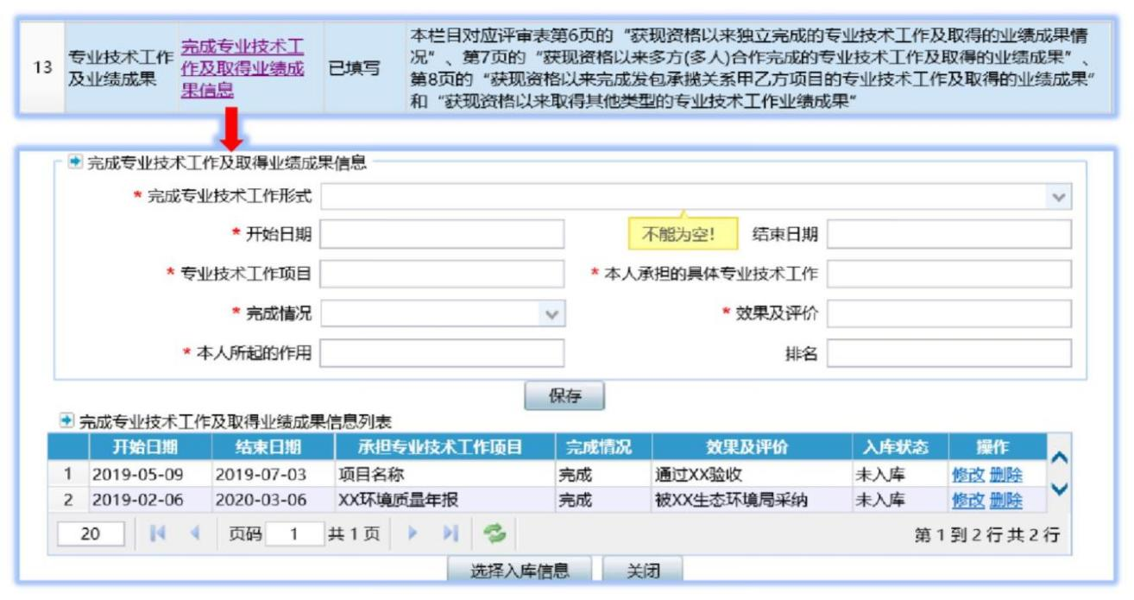

【提示6】“考核信息”：申报人需提交对应的纸质版年度考核表（1年1份），把握原则为不少于申报职称等级要求的资历年限，由对应当年所工作的单位出具。
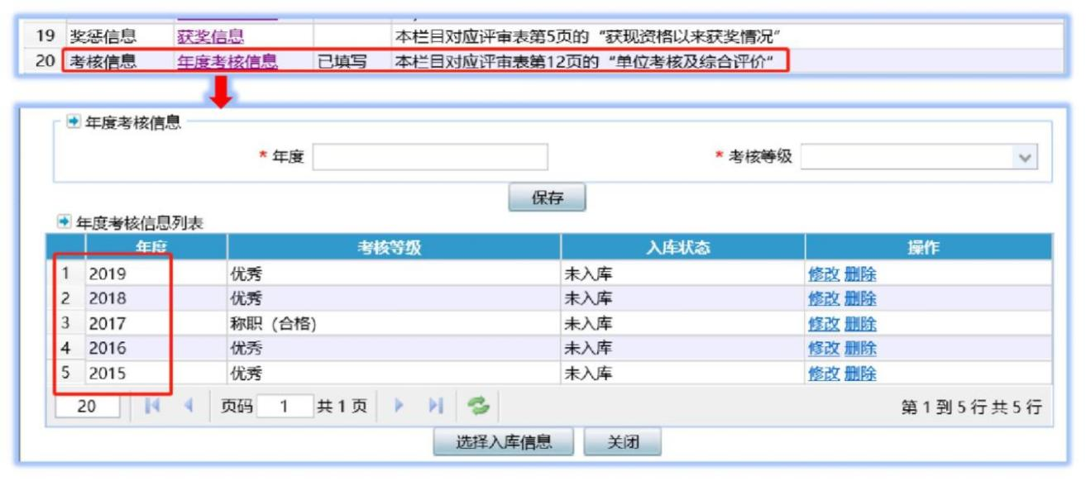
【提示7】按个人实际情况填写，如无法填写的项目，请直接跳过该项目，点击“下一步”，进入“填写申请信息环节 ”。
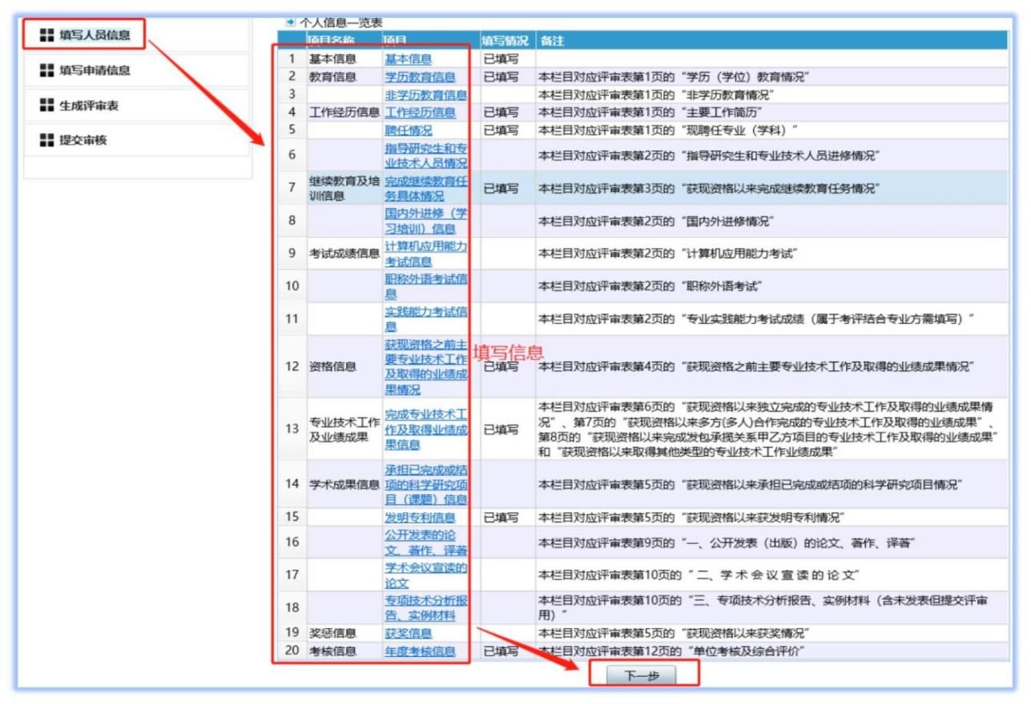

【提示8】“申报专业系列”选“工程技术人员”；“申报专业名称”为“生态环境工程、生态环境管理与咨询或生态环境监测”三选一，“评审委员会”选对应申报级别的评委会，即“清远市工程系列生态环境专业中级职称评审委员会”或“清远市工程系列生态环境专业初级职称审委员会”。
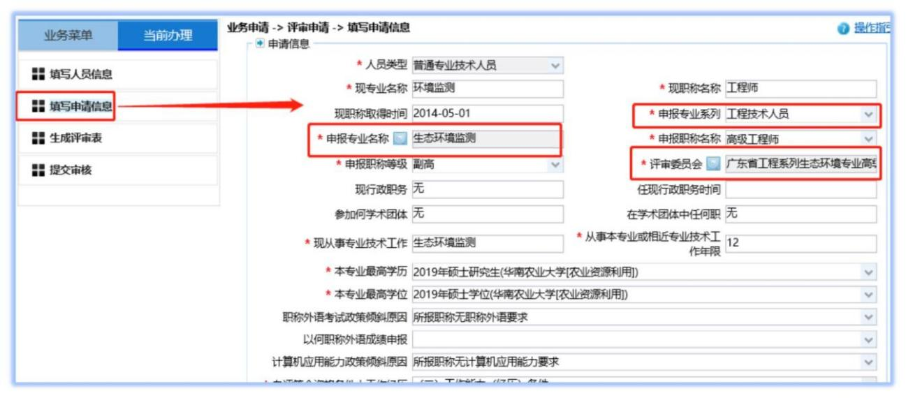

【提示9】填写完成后，先“保存”再点击“下一步”，进入生成评审表环节。
【提示10】生成评审表界面上，红色框是针对系统取不到值的信息，可以进行补录。
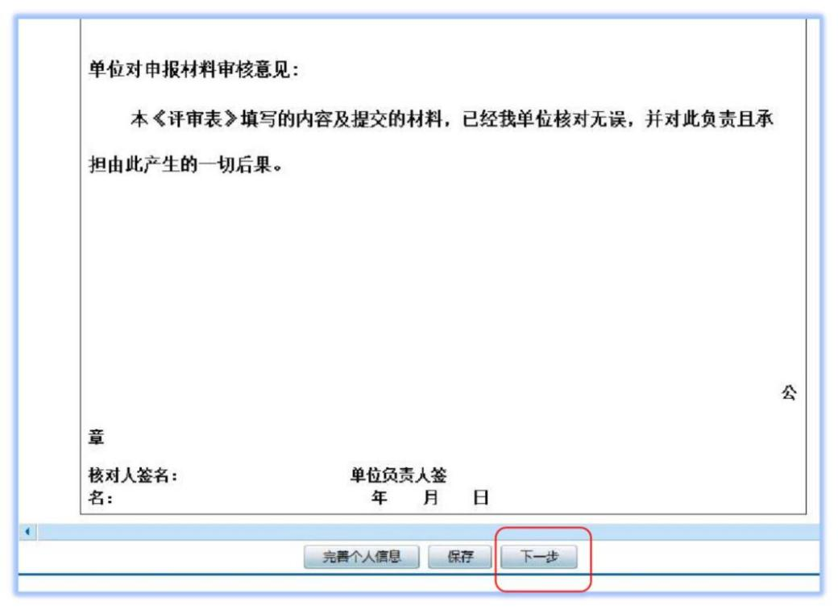

【提示11】此界面无法编辑的部分，需要点击【完善个人信息】，返回填写个人信息界面，补录相关信息后，点击“下一步”，进入“提交审核环节”。
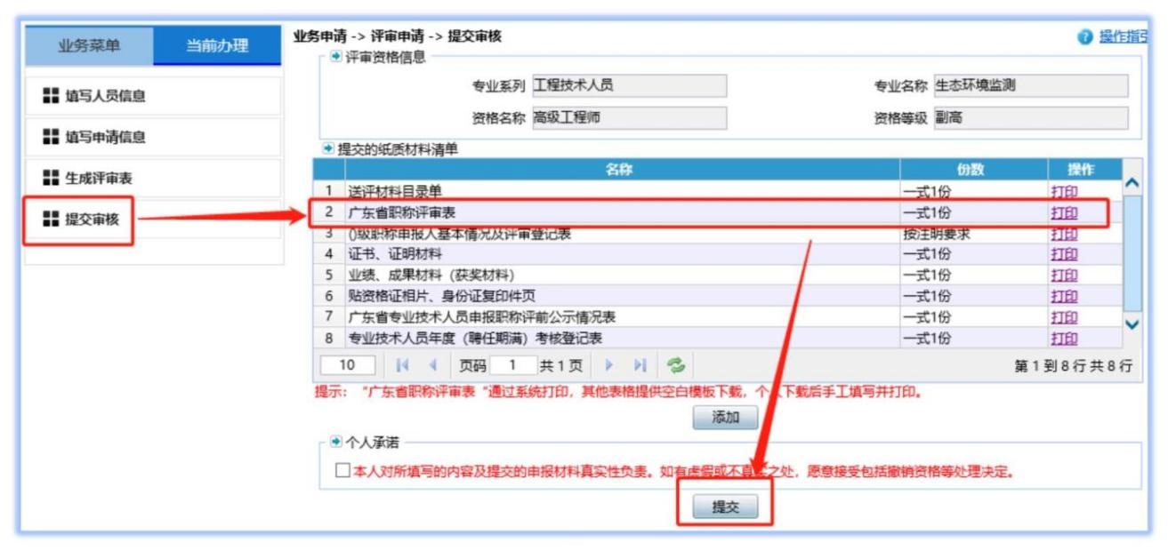

【提示12】先通过系统下载“广东省职称评审表”，再提交职称评审申请。其他表格提供空白模板下载，个人下载后填写并打印。
2.业务办理跟踪
主要功能：个人撤回、修改、重新提交、查询办理进度
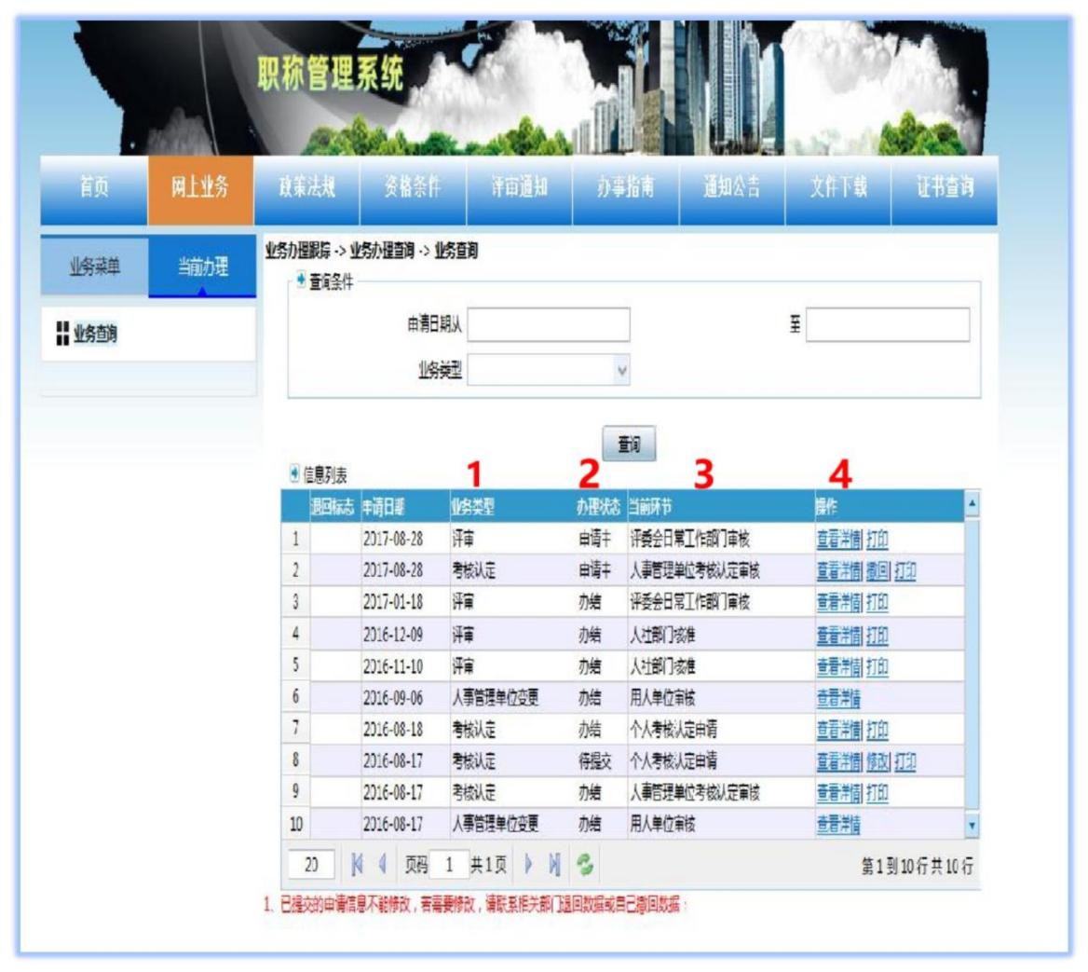
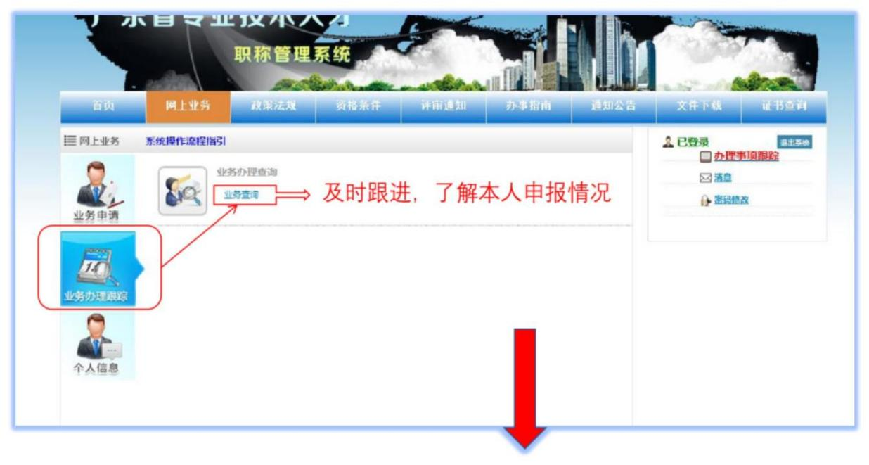
等情况。

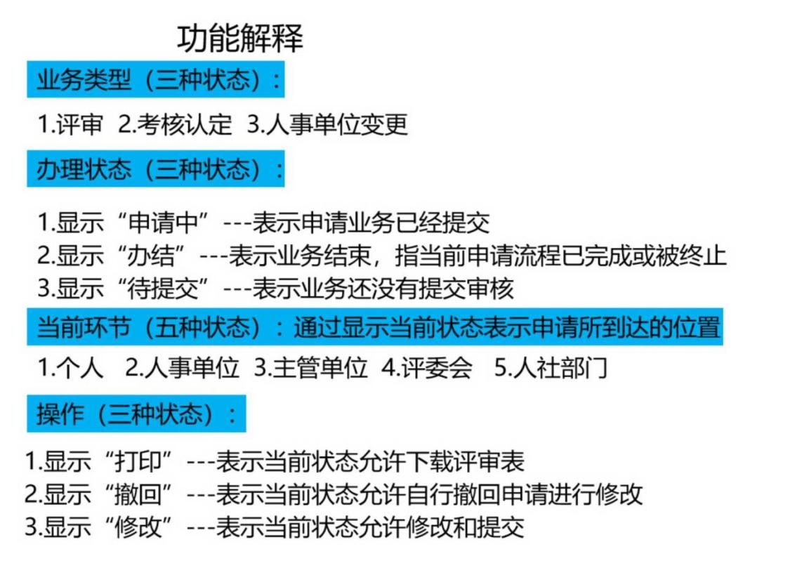

3.个人信息
①个人信息查看：只能查看信息，不能进行修改。
②人事管理单位变更申请：如果要变更单位，首先需
要在这里进行变更单位的操作。
③照片维护：可多次上传，新照片会覆盖旧照片，用
于职称电子证书的照片，大一寸。
④我的职称证书：系统暂时仅显示评审或认定时间为
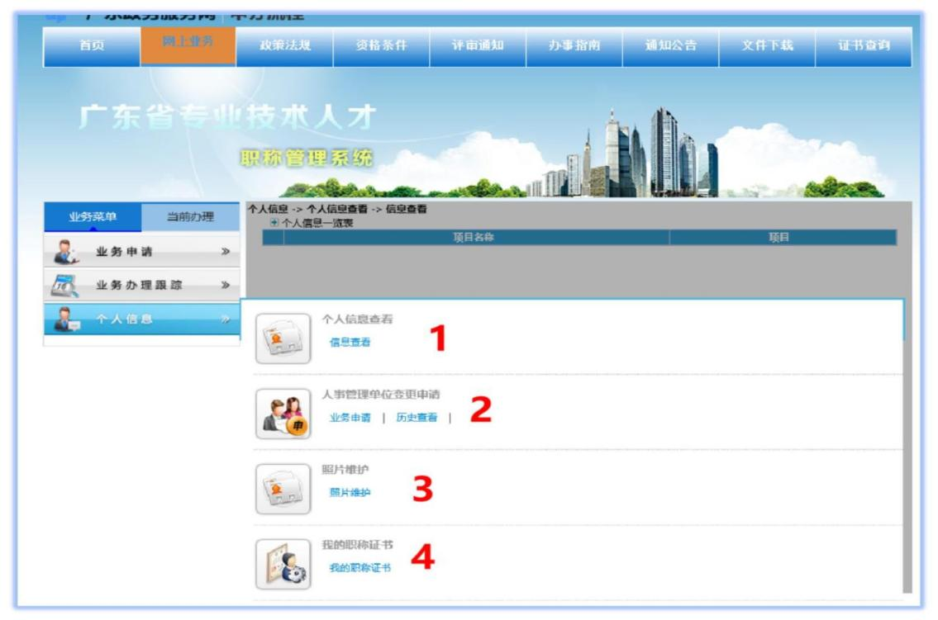
2016 年后的职称证书。

